Lampiran 01
Angket Validasi Ahli Materi
PENGEMBANGAN MEDIA AUDIO VISUAL BERBANTUAN
APLIKASI CANVA DENGAN PENDEKATAN SAINTIFIK
PADA PEMBELAJARAN TEMATIK TEMA INDAHNYA
KERAGAMAN DI NEGERIKU DI KELAS IV SD

Nama : Dr. Juliandi Siregar, S.Pd., M.Si
Jabatan : Dosen
Instansi : Universitas Muslim Nusantara Al Washliyah Medan
Petunjuk Penggunaan:
Berilah tanda check list () pada kolom yang sesuai dengan setiap butir penilaian.
1 = Sangat Kurang; 3 = Cukup; 5 = Sangat Layak
2 = Kurang; 4 = Layak;
No. | Aspek yang Dinilai | Skor
 |  | 1 | 2 | 3 | 4 | 5
Isi Materi
1 | Kesesuaian materi dengan kompetensi dasar yang ingin dicapai pada pengembangan media audio visual tema indahnya kergaman di negeriku
2 | Kesesuaian materi dengan tujuan pembelajaran yang ingin dicapai pada pengembangan media audio visual tema indahnya kergaman di negeriku
3 | Ketepatan judul materi dengan isi materi yang disampaikan pada pengembangan media audio visual tema indahnya kergaman di negeriku
4 | Kedalaman isi materi pada pengembangan media audio visual tema indahnya kergaman di negeriku
5 | Ketepatan materi yang disampaikan dengan rancangan proses pembelajaran pada media audio visual tema indahnya kergaman di negeriku yang telah dibuat
6 | Kesesuaian gambar yang disajikan pada pengembangan media audio visual tema indahnya kergaman di negeriku dengan materi yang disampaikan
7 | Kesesuaian contoh yang diberikan dengan materi yang disampaikan pada media audio visual tema indahnya kergaman di negeriku
Kemanfaatan Materi
8 | Kemudahan dalam memahami materi tema indahnya kergaman di negeriku yang disajian terhadap kemampuan belajar mandiri peserta didik.
9 | Kemenarikan materi tema indahnya keragaman di negeriku yang disajikan terhadap peningkatan perhatian peserta didik dalam belajar
Bahasa
10 | Ketepatan penggunaan ejaan yang di sempurnakan pada pengembangan media audio visual tema indahnya kergaman di negeriku
11 | Ketepatan penggunaan Bahasa dengan bahasa yang bersifat komunikatif pada pengembangan media audio visual tema indahnya kergaman di negeriku
12 | Ketepatan penggunaan Bahasa dengan Bahasa yang efektif pada pengembangan media audio visual tema indahnya kergaman di negeriku
13 | Ketepatan penggunaan Bahasa dengan karakteristik peserta didik kelas IV pada pengembangan media audio visual tema indahnya kergaman di negeriku
TOTAL

Komentar/ Saran

Medan, Agustus 2022
Validator

Dr. Juliandi Siregar, S.Pd., M.Si
NIDN. 0009077706
Lampiran 02
Angket Validasi Ahli Media
PENGEMBANGAN MEDIA AUDIO VISUAL BERBANTUAN
APLIKASI CANVA DENGAN PENDEKATAN SAINTIFIK
PADA PEMBELAJARAN TEMATIK TEMA INDAHNYA
KERAGAMAN DI NEGERIKU DI KELAS IV SD

Nama : Lia Afrianti Nst, S.Pd., M.Pd.
Jabatan : Dosen
Instansi : Universitas Muslim Nusantara Al Washliyah Medan
Petunjuk Penggunaan:
Berilah tanda check list () pada kolom yang sesuai dengan setiap butir penilaian.
1 = Sangat Kurang; 3 = Cukup; 5 = Sangat Layak
2 = Kurang; 4 = Layak;
No. | Aspek yang Dinilai | Skor
 |  | 1 | 2 | 3 | 4 | 5
Keserasian Warna
1 | Ketepatan warna background yang dipilih pada pengembangan media audio visual tema indahnya keragaman di negeriku dengan aplikasi Canva
2 | Ketepatan pemilihan warna tulisan yang dipilih dengan aplikasi Canva pada pengembangan media audio visual tema indahnya keragaman di negeriku
Keterbacaan Teks
3 | Ketepatan pemilihan jenis huruf pada teks Canva dalam pengembangan media audio visual tema indahnya keragaman di negeriku
4 | Ketepatan pemilihan ukuran huruf pada teks Canva dalam pengembangan media audio visual tema indahnya keragaman di negeriku
Kualitas Visual
5 | Kejelasan gambar yang disajikan media dengan Canva pada pengembangan media audio visual tema indahnya keragaman di negeriku
6 | Ketepatan ukuran gambar media yang dibuat dengan Canva pada pengembangan media audio visual tema indahnya keragaman di negeriku
7 | Ketepatan penggunaan animasi Canva pada pengembangan media audio visual tema indahnya keragaman di negeriku
8 | Kesesuaian video pembelajaran yang ditampilkan dengan materi pada tema indahnya keragaman di negeriku yang disampaikan
Kualitas Audio
9 | Kejelasan suara narator pada pengembangan media audio visual tema indahnya keragaman di negeriku
Ketepatan Penggunaan Bahasa
10 | Ketepatan penggunaan ejaan yang disempurnakan pada pengembangan media audio visual tema indahnya keragaman di negeriku
11 | Kemudahan dalam memahami Bahasa pada pengembangan media audio visual tema indahnya keragaman di negeriku
Kemudahan Pengguna
12 | Kemudahan penggunaan media pada pengembangan media audio visual tema indahnya keragaman di negeriku
13 | Kemudahan dalam memahami materi pada pengembangan media audio visual tema indahnya keragaman di negeriku
TOTAL

Komentar/ Saran

Medan, Agustus 2022
Validator

Lia Afrianti Nst, S.Pd., M.Pd
NIDN. 0105049001
Lampiran 03
Angket Validasi Tanggapan Guru
PENGEMBANGAN MEDIA AUDIO VISUAL BERBANTUAN
APLIKASI CANVA DENGAN PENDEKATAN SAINTIFIK
PADA PEMBELAJARAN TEMATIK TEMA INDAHNYA
KERAGAMAN DI NEGERIKU DI KELAS IV SD

Nama : Ratna, S.Pd
Jabatan : Wali Kelas
Instansi : SD Swasta PAB 20
Petunjuk Penggunaan:
Berilah tanda check list () pada kolom yang sesuai dengan setiap butir penilaian.
1 = Sangat Kurang; 3 = Cukup; 5 = Sangat Layak
2 = Kurang; 4 = Layak;
No. | Aspek yang Dinilai | Skor
 |  | 1 | 2 | 3 | 4 | 5
Media Audio Visual
1 | Kemudahan penggunaan pada pengembangan media audio visual tema indahnya keragaman di negeriku
2 | Kejelasan tampilan huruf pada pengembangan media audio visual tema indahnya keragaman di negeriku
3 | Kesesuaian gambar dengan materi yang disajikan pada pengembangan media audio visual tema indahnya keragaman di negeriku
4 | Kesesuaian porsi huruf dan gambar pada pengembangan media audio visual tema indahnya keragaman di negeriku
5 | Kejelasan suara pengisi (narator) pada pengembangan media audio visual tema indahnya keragaman di negeriku
Penyajian Materi
6 | Ketepatan penyajian materi pada pengembangan media audio visual tema indahnya keragaman di negeriku
7 | Keluasan dan kedalaman isi materi pada pengembangan media audio visual tema indahnya kergaman di negeriku
8 | Kesesuaian penyajian materi dengan kompetensi dasar pada pengembangan media audio visual tema indahnya keragaman di negeriku
9 | Kesesuaian penyajian materi tujuan pembelajaran pada pengembangan media audio visual tema indahnya keragaman di negeriku
Manfaat Media
10 | Kemudahan dalam memahami materi tema pada pengembangan media audio visual tema indahnya keragaman di negeriku terhadap kemampuan belajar mandiri siswa
11 | Kemenarikan media pada pembelajaran tema indahnya keragaman di negeriku yang disajikan terhadap peningkatan perhatian peserta didik dalam belajar
Bahasa
12 | Ketepatan penggunaan EYD pada pengembangan media audio visual tema indahnya keragaman di negeriku
13 | Kemudahan bahasa untuk dimengerti pada pengembangan media audio visual tema indahnya keragaman di negeriku
14 | Ketepatan penggunaan bahasa dengan karakteristik siswa pada pengembangan media audio visual tema indahnya keragaman di negeriku
15 | Ketepatan penggunaan bahasa yang bersifat komunikatif pada pengembangan media audio visual tema indahnya keragaman di negeriku
TOTAL

Komentar/ Saran

Medan, Agustus 2022
Guru Kelas IV

Ratna, S.Pd
NIP. –
Lampiran 04 Foto Dokumentasi Validasi Ahli Materi

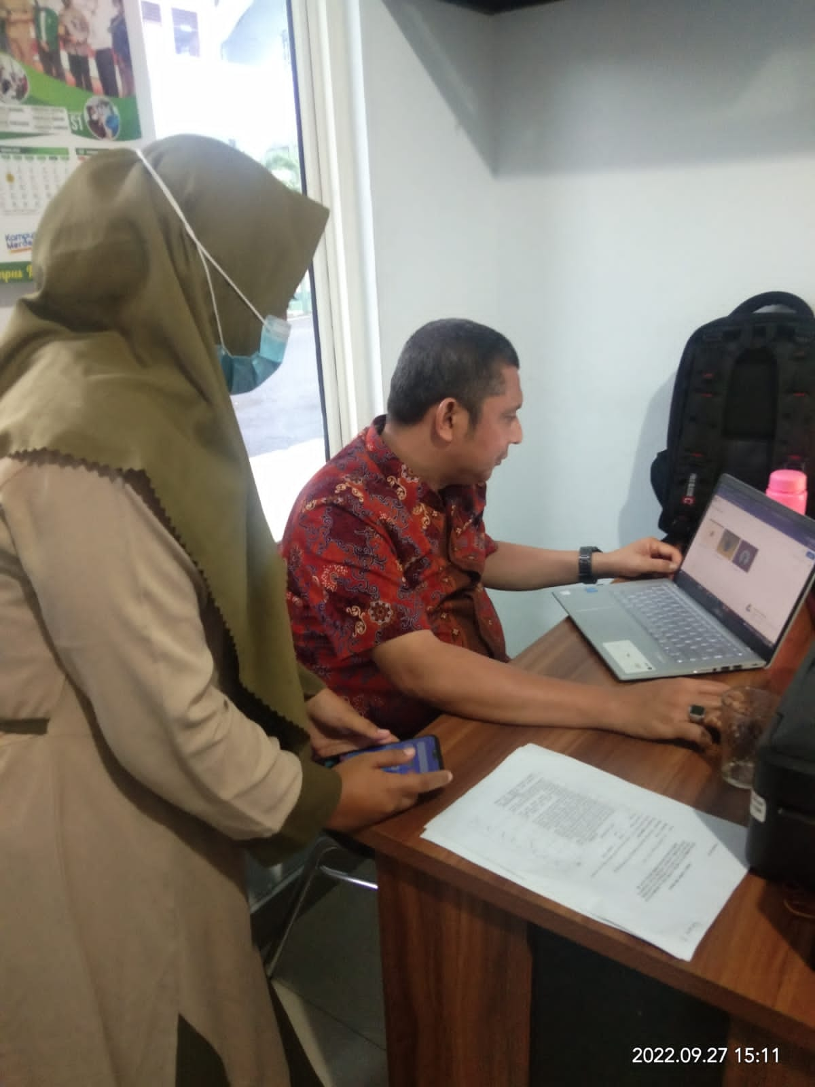

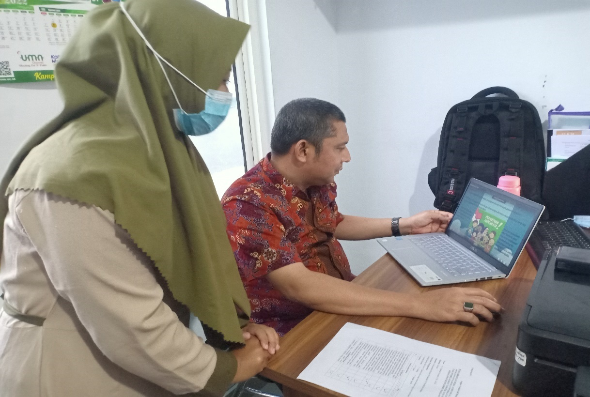
Lampiran 05 Foto Dokumentasi Validasi Ahli Media

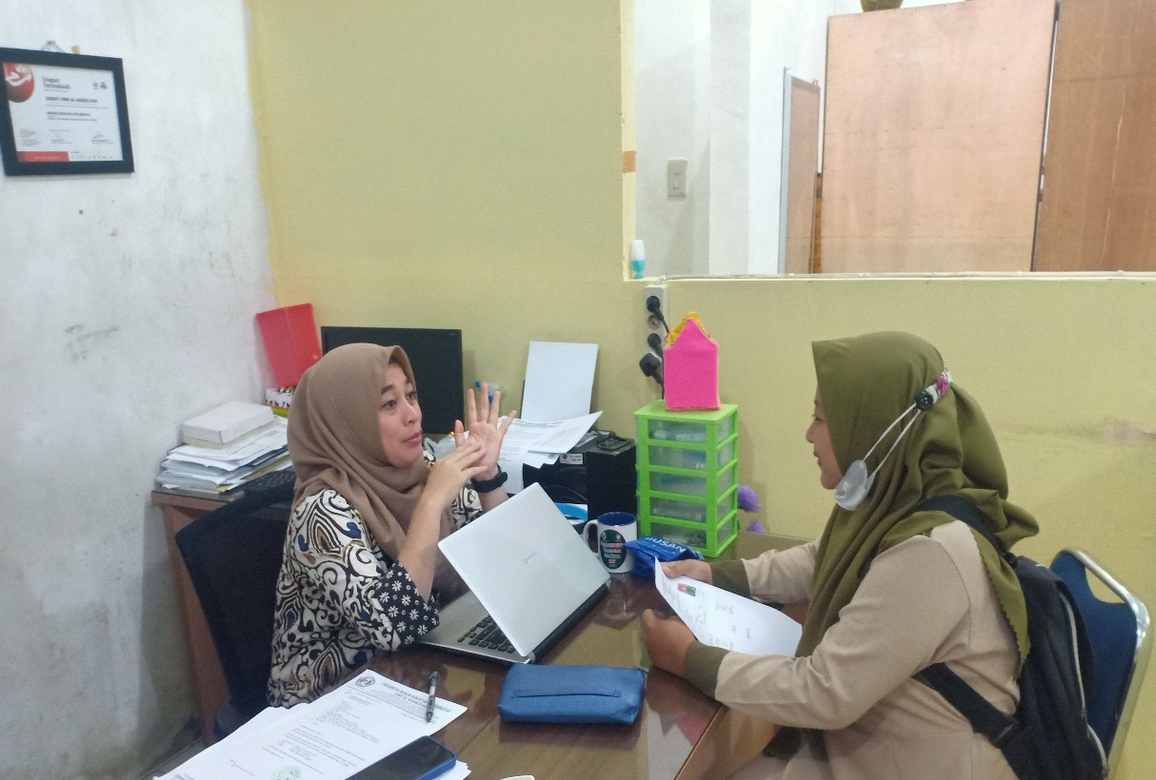

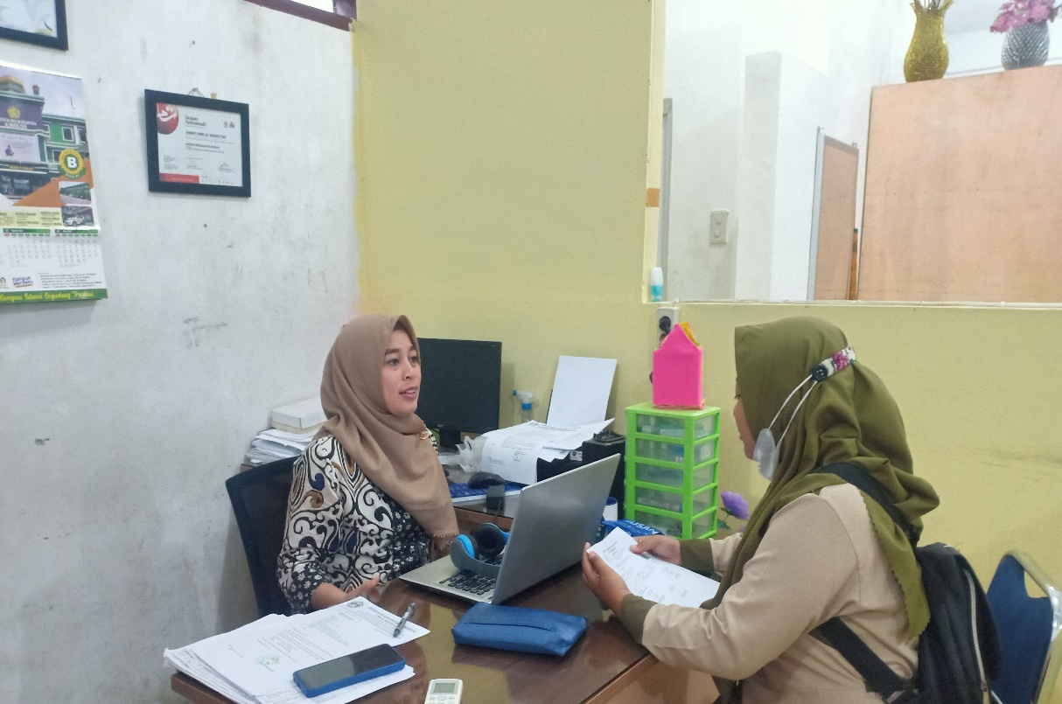
Lampiran 06 Foto Dokumentasi Validasi Tanggapan Guru Kelas IV SD

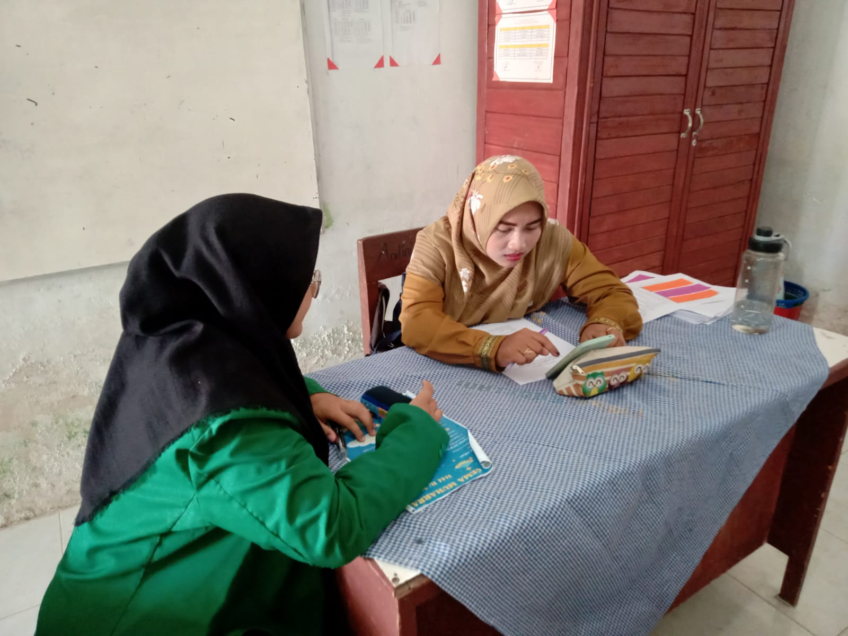

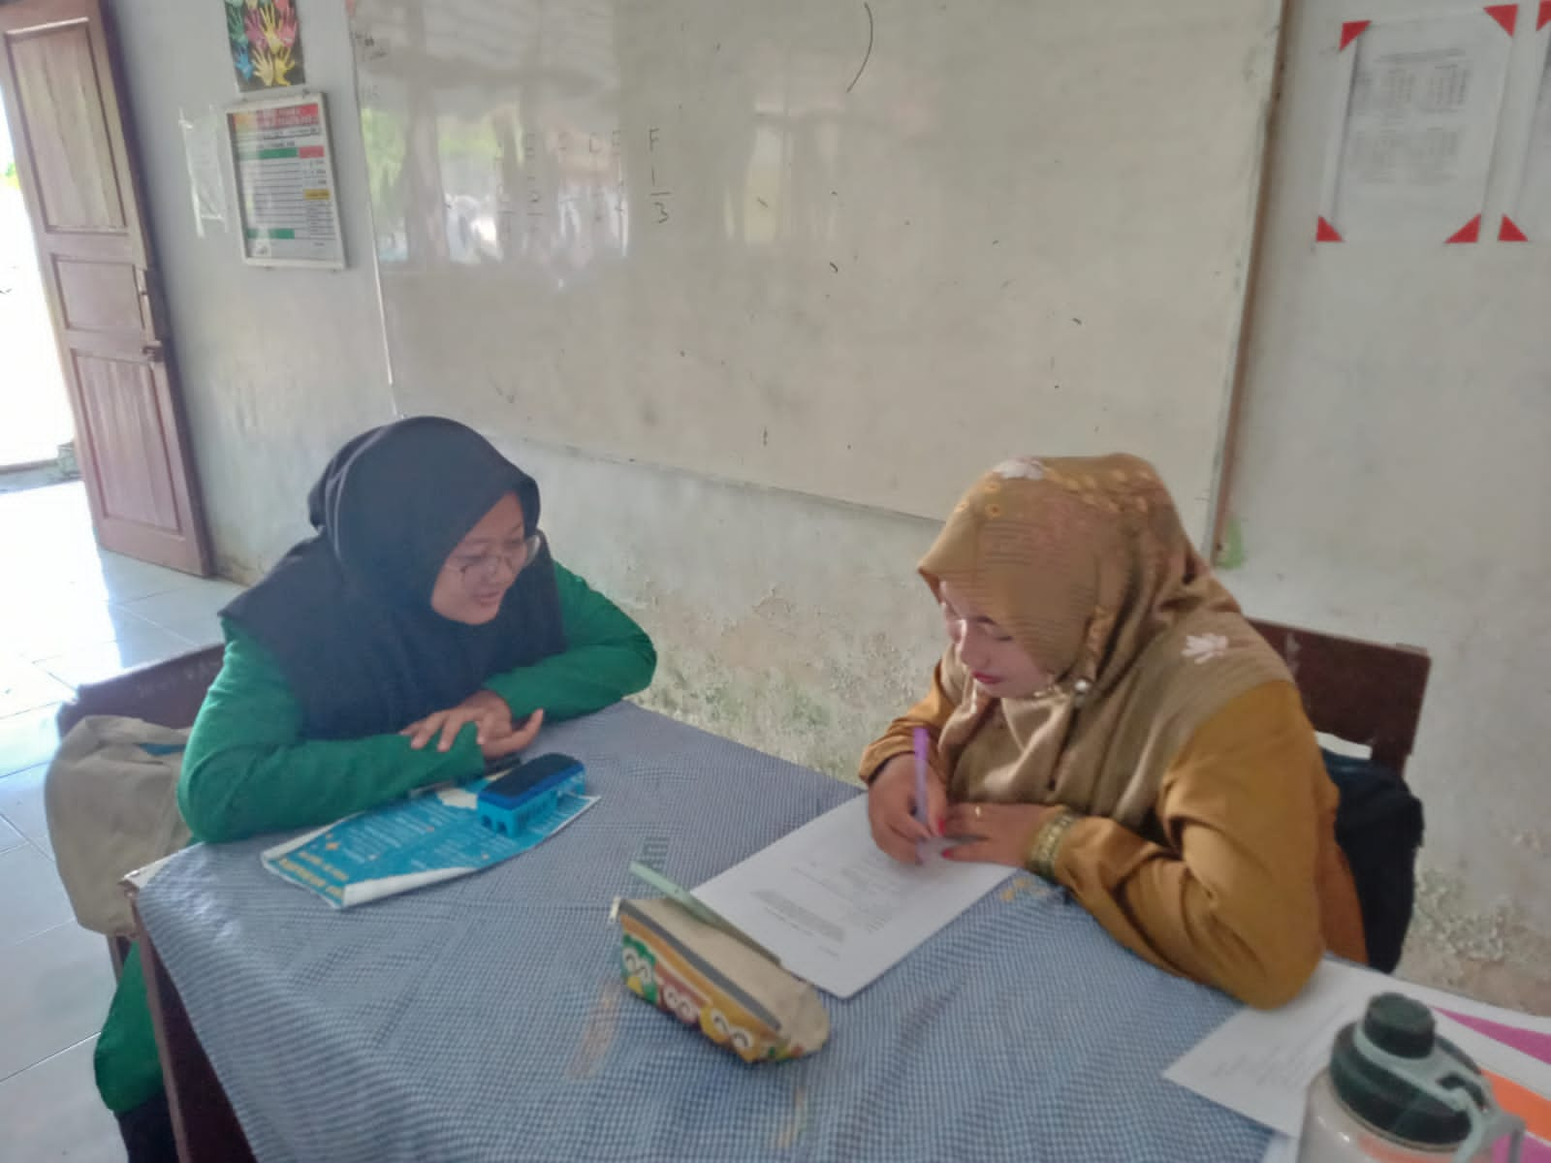
Lampiran 07 Hasil Instrument Angket Validasi Ahli Materi Sebelum Revisi

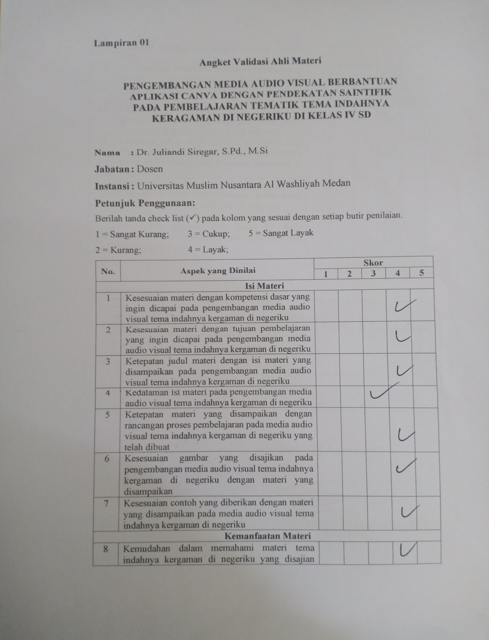
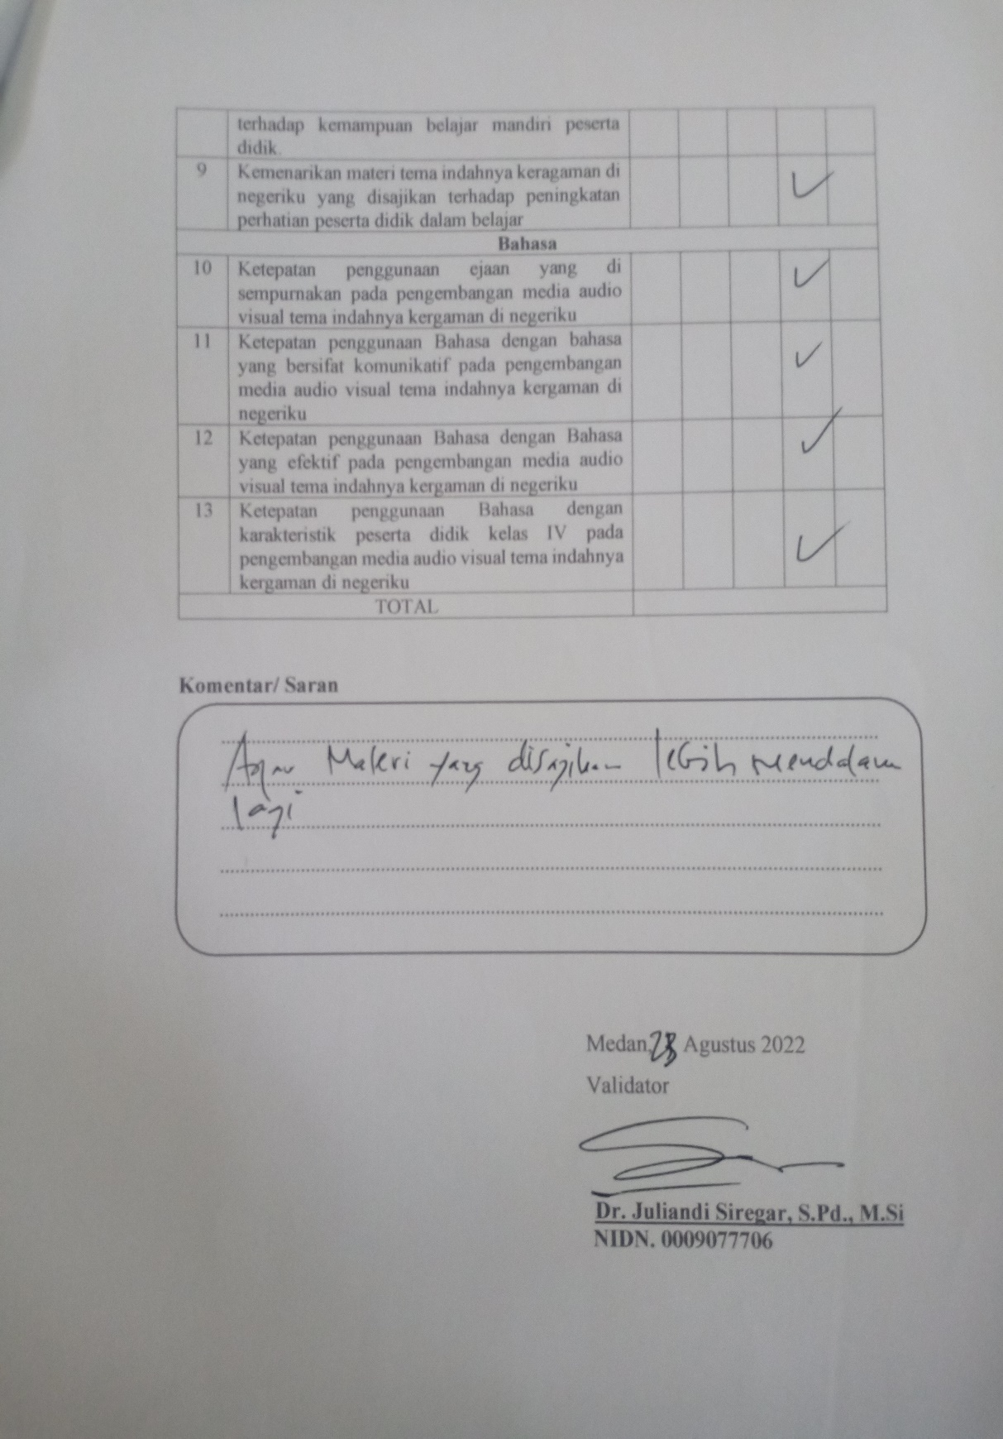

Lampiran 08 Hasil Instrument Angket Validasi Ahli Materi Sesudah Revisi

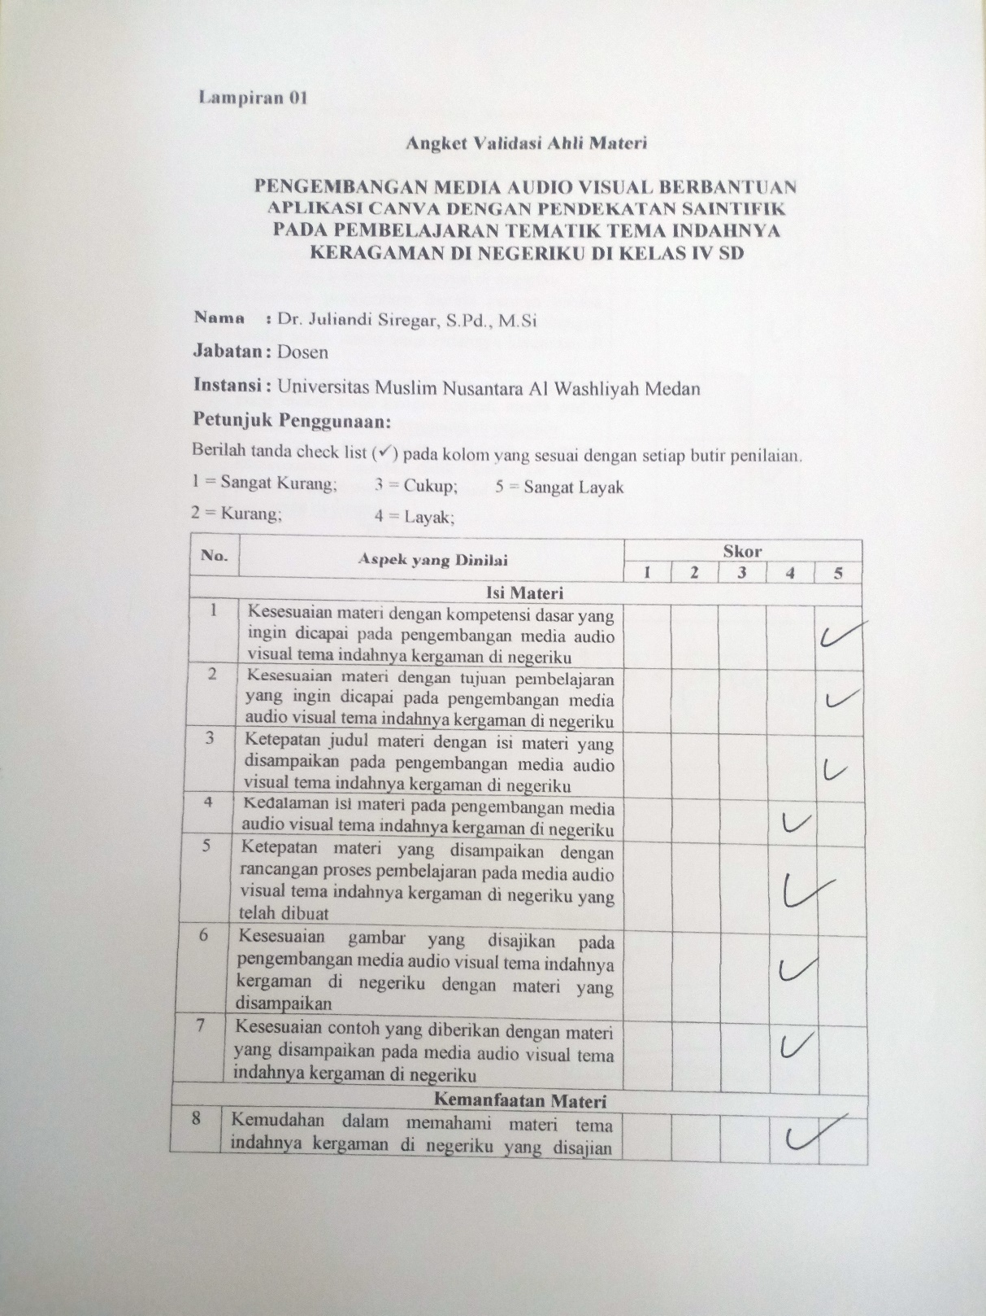
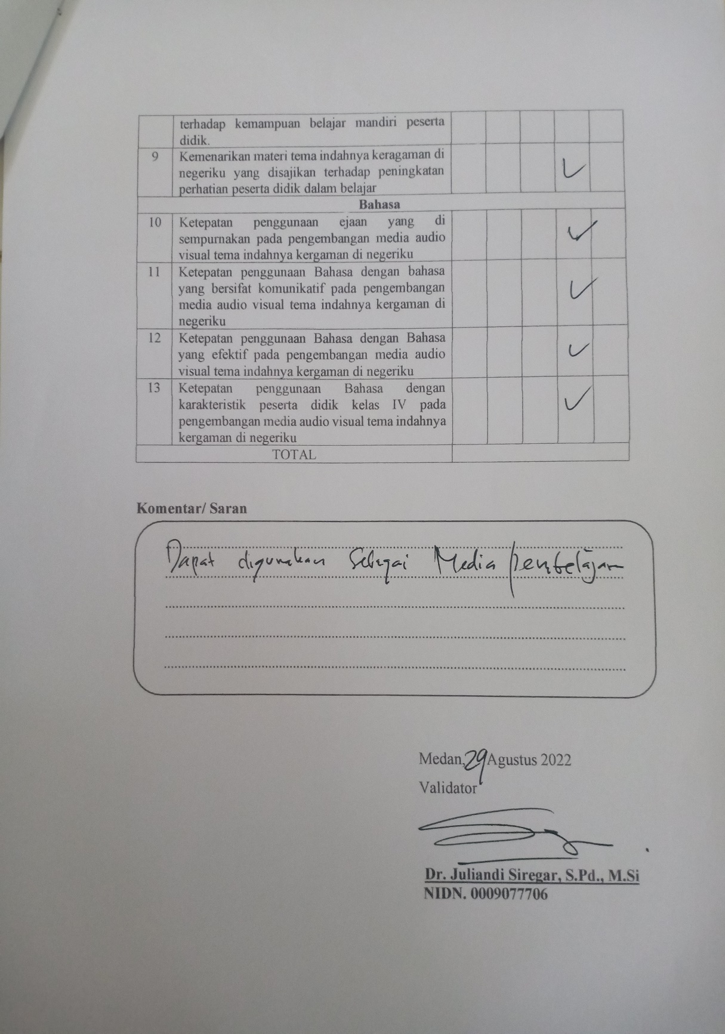

Lampiran 09 Hasil Instrument Angket Validasi Ahli Media

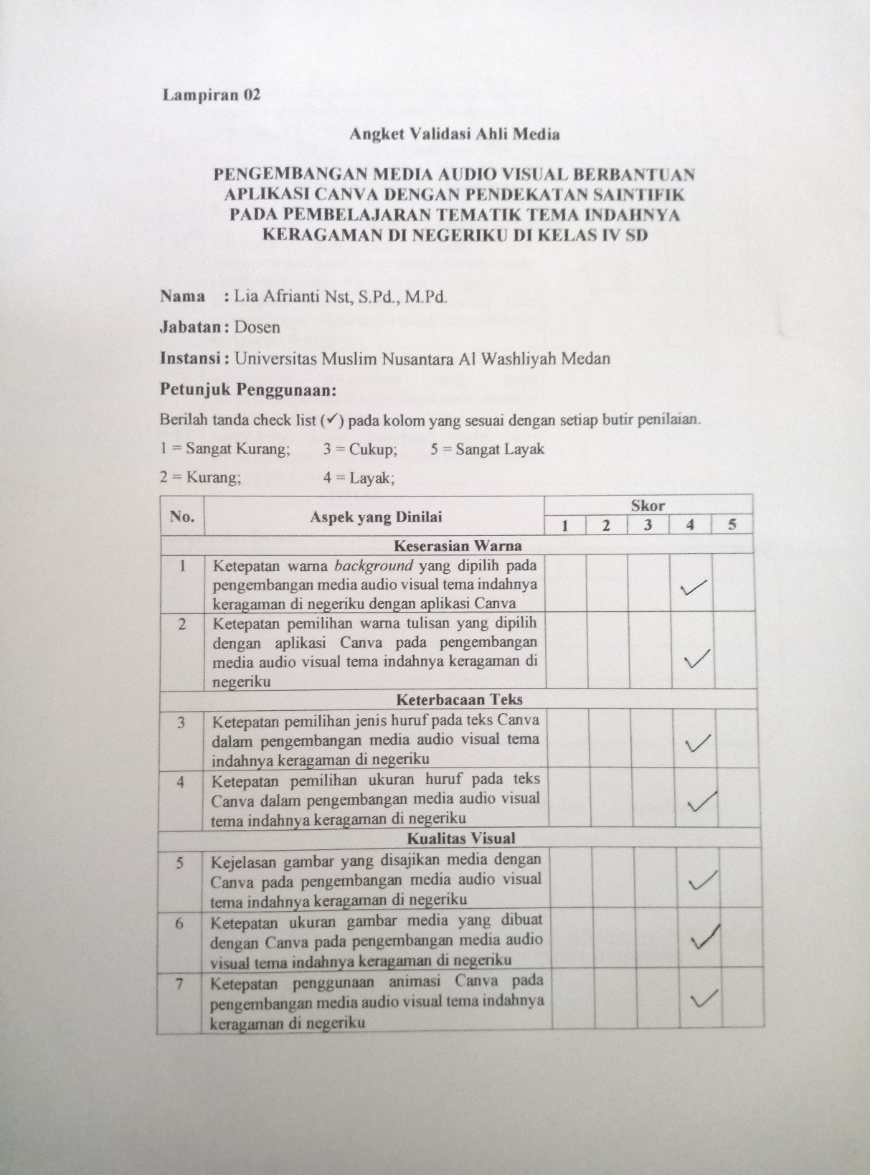
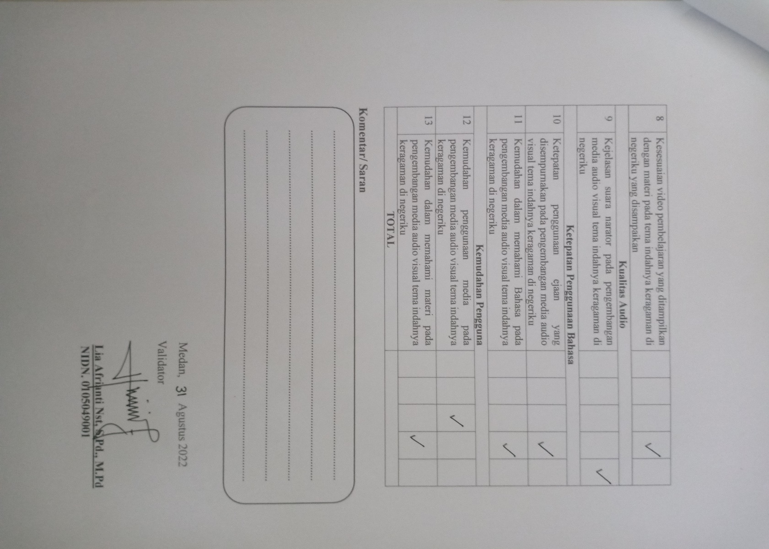

Lampiran 10 Hasil Instrument Angket Validasi Tanggapan Guru

